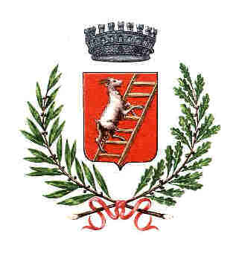
COMUNE DI ANACAPRI
GRADUATORIA BORSA LAVORO
“Custodia e pulizia parco giochi Paradiso”
Anno 2022

 | Interesse/competenze delle tematiche di riferimento | Curriculum Vitae | TOTALI
Vela Antonio | 8 | 8 | 16

